# 推进生活污水治理 建设宜居宜游小镇

# —沃泉·星梦童年小镇黑灰水混合利用案例

1. **基本情况**

沃泉·星梦童年小镇位于沁水县西南20公里处的土沃乡下沃泉村，是太行一号乡村振兴示范带沁水区域一个重要节点。是我市“百村百院”康养工程重点项目之一，也是沁水县“一核两线三区多点”文旅康养空间布局上的一个亮点。

下沃泉村全村180户，560口人，耕种着1200亩土地，党支部共有党员41名，2022年农民人均纯收入19460元。在农村生活污水治理中，下沃泉坚持“支部引领，全民参与；注重保护，留住乡愁；创新机制，建管并重”的原则，大打了一场农村生活污水治理硬仗，初步实现了“净、美、畅”的目标。

**二、创新治理着力点**

**一是活法想体面，思想必改变。**面对曾经的辉煌到如今的落后，怎样走出乡村振兴第一步，改善人居环境、加大生活污水治理力度必为首战。支部提出了要想改变一群人的活法，先得改变一群人的思想。召开动员大会，采取“村里组织，村民自费”的办法，330余人次先后到浙江安吉、陕西袁家村、河南庙荒、山东寿光等地参观学习，大家开阔了视野，找到了差距，看到了希望，转变了思想，产生了梦想。

**二是支部提想法，群众想办法。**在生活污水治理中，采取了支部提想法，群众想办法的做法，对污水的乱排、乱倒、旱厕改造等进行规划，制定方案，分别提交户代表、党员、村民代表直至群众大会进行讨论，达成共识，形成决议。

**三是目标要实现，机制是关键。**面对时间紧、资金缺、成本高等问题，在各级领导的支持下，以群众满意不满意，高兴不高兴，答应不答应为原则，创新了小型工程建设管理监督办法，既节约了成本，又缩短了工期，老百姓还增加了收入。

**三、资源化利用模式**

根据村内地理条件、居民居住、改厕情况及沃泉·星梦童年小镇规划，将厕所黑水和厨房污水混合收集，通过铺设的11200米雨污管道收集于生态污水处理站进行处理，该污水站采用的微生态湿地工艺，通过水生植物根部吸收氮磷结合光合作用，从而达到有机物的去除，最终实现污水资源化利用。

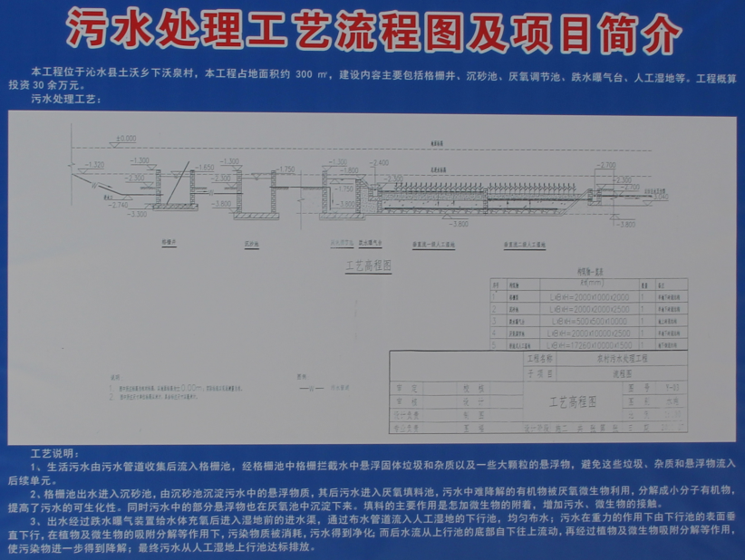

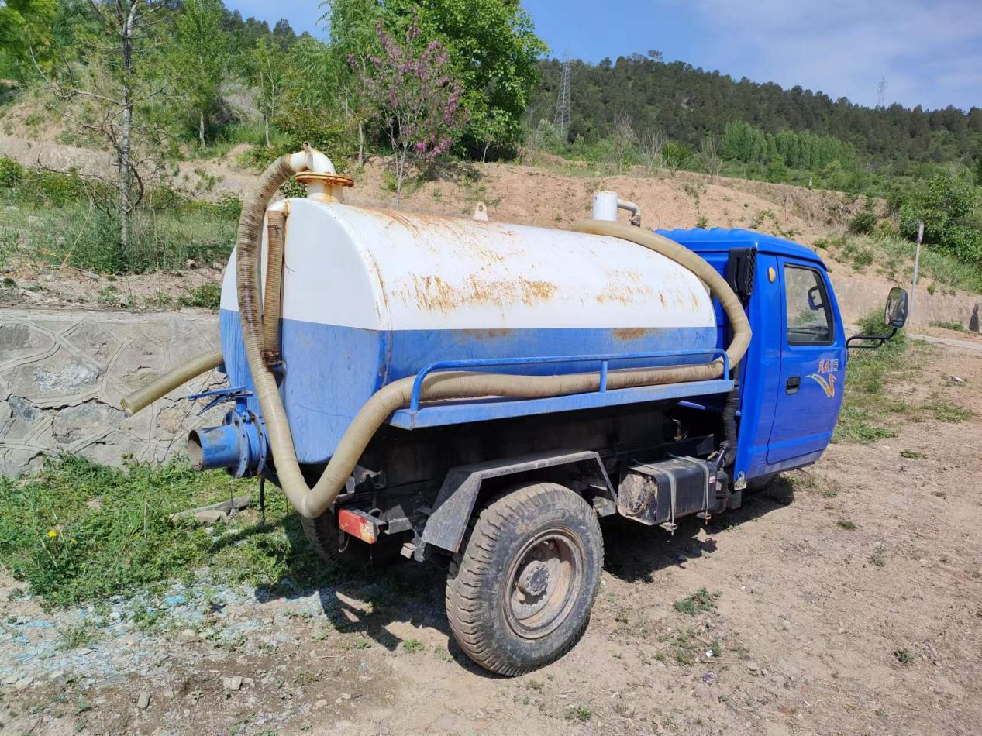

1. **运维管理机制**

建立共建共治共管共享长效机制，户内设施由农户负责管理维护、户外公共设施由村集体负责管理维护、日常污水管理维护费用由村集体承担。

**五、亮点**

通过生活污水治理，人居环境整治，该村实现了美丽宜居，为乡村振兴奠定了坚实的基础。同时沃泉·星梦童年小镇的开发，下沃泉村将是一个让孩子快乐成长、让大人重返童年、让学生增长知识、让康养放飞心情，带动周边村共同打造一条“人下乡、地流通、钱进村、产业旺”的绿色之路、健康之路、富裕之路、幸福之路的乡村振兴样板路。

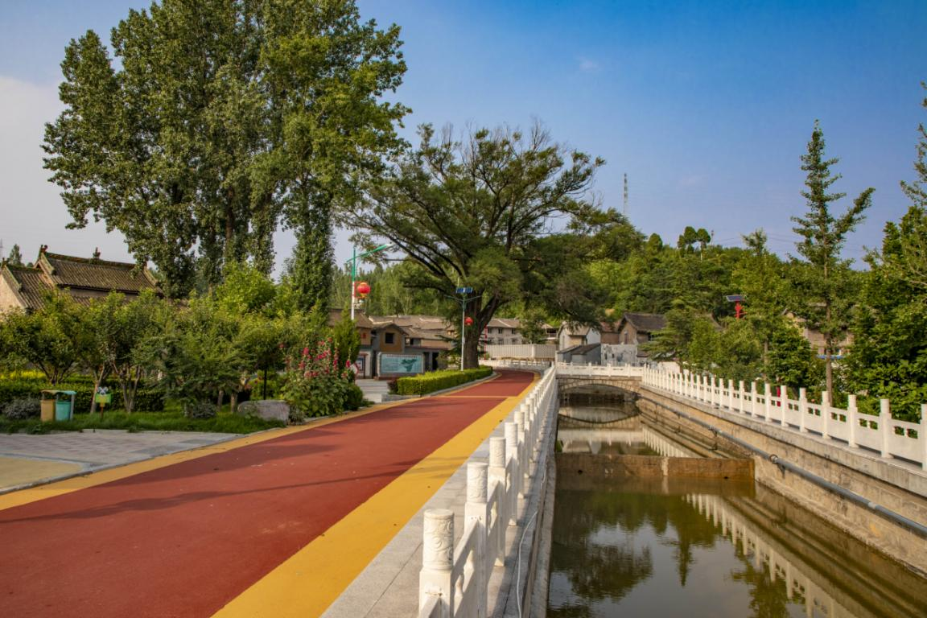

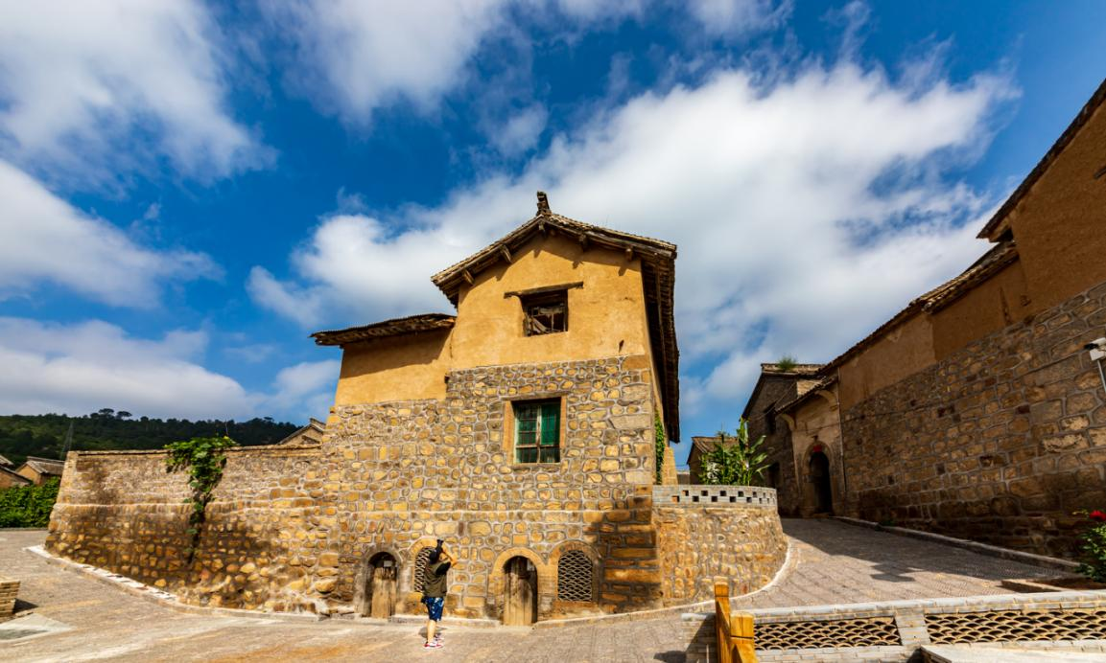

联系人：郑跃军

联系电话：13835697386